Done

تبرع بقلبين قلب حياتنا من حزن إلى سعادة

فجع أبو عبد الرحمن وعائلته بخبر إصابة ابنيه عبد الرحمن (9 سنوات) ورنا (7 سنوات) بفشل قلبي هذا الخبر كان له وقع صادم حيث خيم الحزن على جميع أفراد الأسرة بوجود الطفلين بسريرين في غرفة العناية المركزة وفي حالة خطيرة كان الموت قريب منهم وكنا نفجع بأي اتصال يردنا من المستشفى لأننا لا نرغب بسمع خبر وفاتهم أو وفاة أحدهم حيث أبلغنا الأطباء بأن نسبة بقاء عبدالرحمن على قيد الحياة 25‎%‎ عبد الرحمن ورنا كذلك.

ولكن سبحان الله الرازق بفضل منه ثم بموافقة اهل المتوفيين الله يرحمهم وبتبرعهم بأعضائهم تحولت حياتنا من حزن لسعادة.

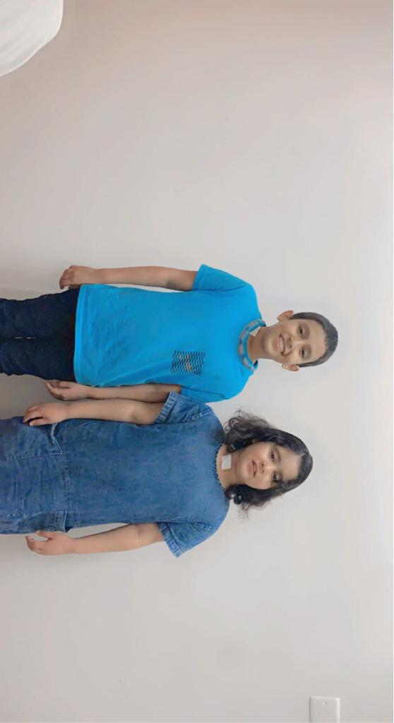(عبدالرحمن ورنا) زرعوا قلبين وعاد النبض لهم وعادة النبض لحياتنا سعادتنا ما تنوصف باجتماع أفراد العائلة مرةً أخرى وجميعهم بخير وصحة.

الله يرحم المتوفين ويجعل مثواهم الجنة ويجزا أهلهم خير الجزاء وأوجه جزيل الشكر لمستشفى الحرس الوطني لجهودهم الجبارة ولكل من وقف معنا وجبر بخاطرنا وفرحنا هذه الفرحة.

ملاحظة : بانتظار نموذج الموافقة.

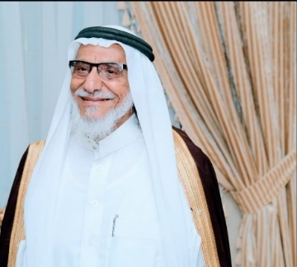

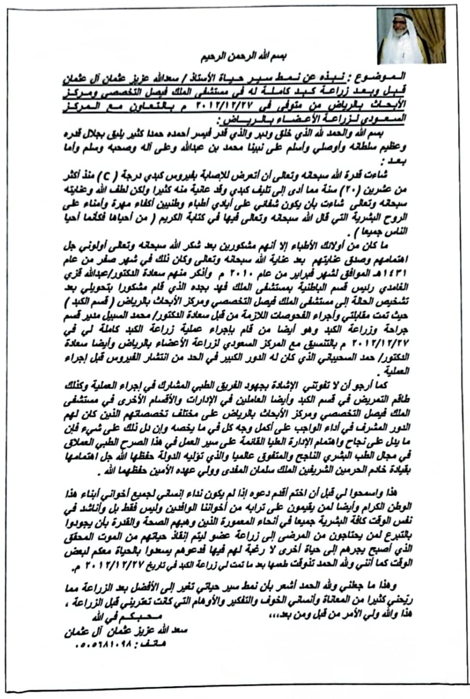

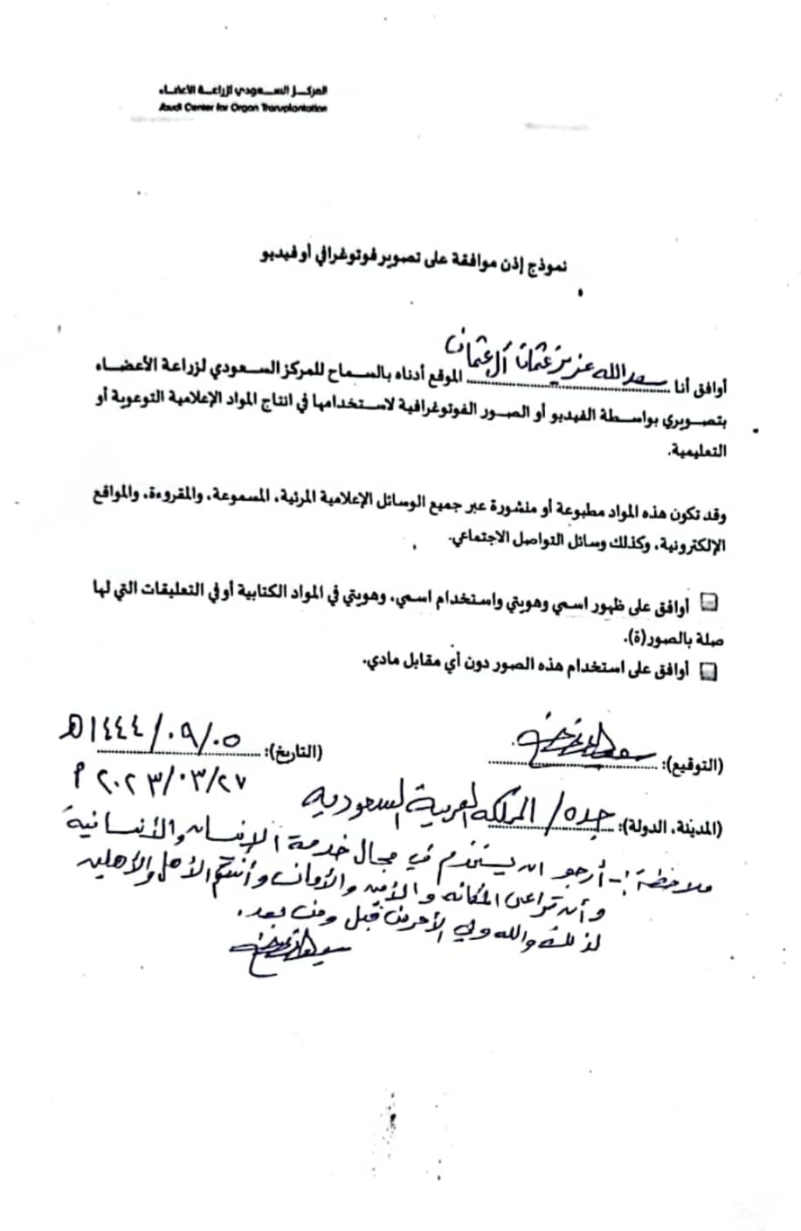

نورة العتبيي

كنت تعبانه مرة ودخلت اسبوع غيبوبه والحمدلله تمت الزراعة في رمضان سنه ١٤٣٩ لأن انتهت معاناتي مع مرض الفشل الكلوي في مستشفي الأمير سلطان العسكري بزراعة كلية. وانصح المجتمع بالتبرع لأن نقدر نعيش بكلية واحدة ونحي نفس بالكلية الأخرى.

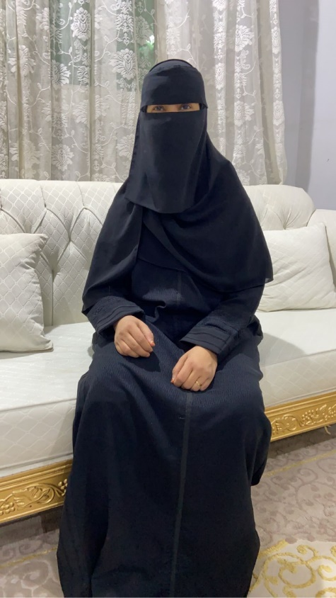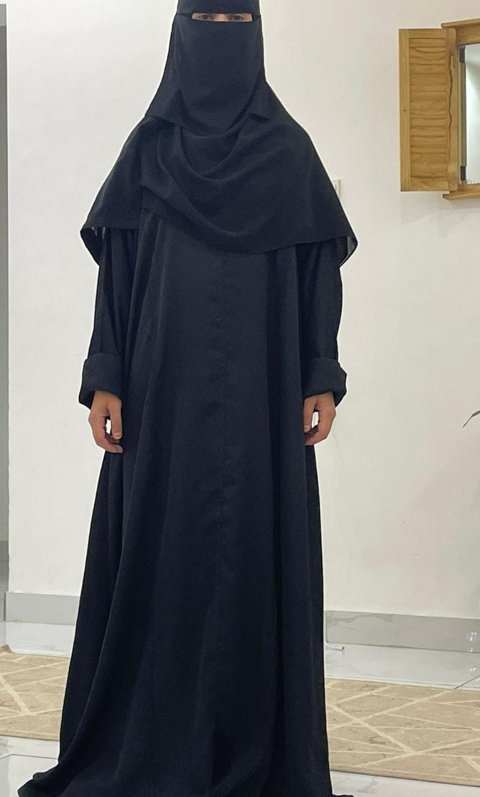

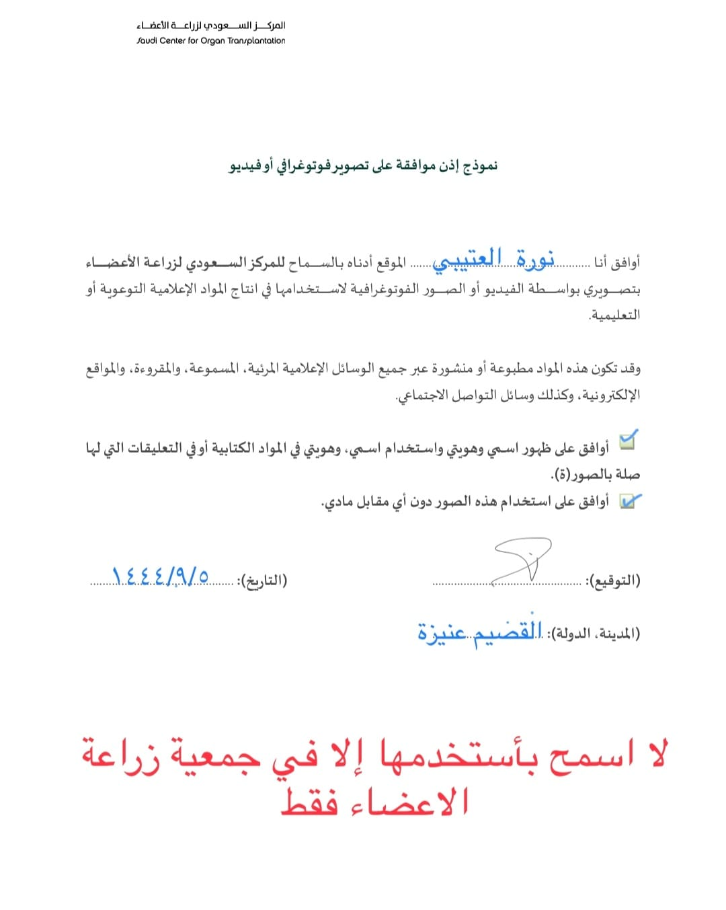

سعد ابراهيم - زارع أمعاء

١- متى تمت عملية الزراعة وفي أي مستشفى؟

تم الزرعة له بفضل الله في 30 نوفمبر 2022م بمستشفى الملك فيصل التخصصي ومركز الابحاث.

٢-كم عمر سعد الآن وفي اي عمر قرر له الأطباء إجراء زراعة الأمعاء؟

عمره الآن 3 سنوات وخمسة أشهر، قرروا الأطباء في السنة الاولى من عمره انه بحاجه للزراعة الأمعاء.

٣- كيف كانت حالة سعد قبل الزراعة وكيف كانت مشاعركم تجاهه؟

كان تحت الأجهزة الطبية TBN والتهابات الدائمة بالدم، وأشفق عليه من مواجهته للمرض بعمره الصغير وتألمه.

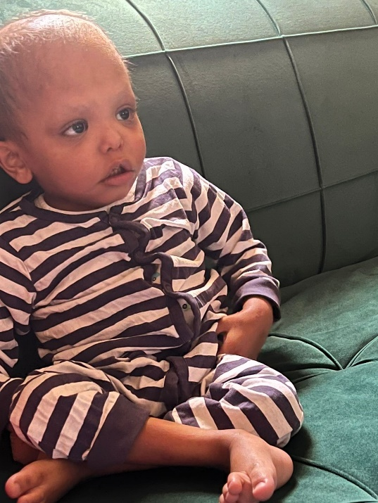٤- ما هي حالة سعد الصحية الآن بعد الزراعة؟

الحمد لله دائما وأدبًا في تحسن يومًا بعد يوم.

٥- صف لنا مشاعركم بعد أن تم إبلاغكم بوجود متبرع؟

الحمد لله كنت راضيًا بما كتبه الله لي وسررت بعد ان تم ابلغي.

٦- رسالة توجهها للمجتمع عن أهمية التبرع بالأعضاء؟

احث المجتمع على التبرع حسب الضوابط الشرعية.

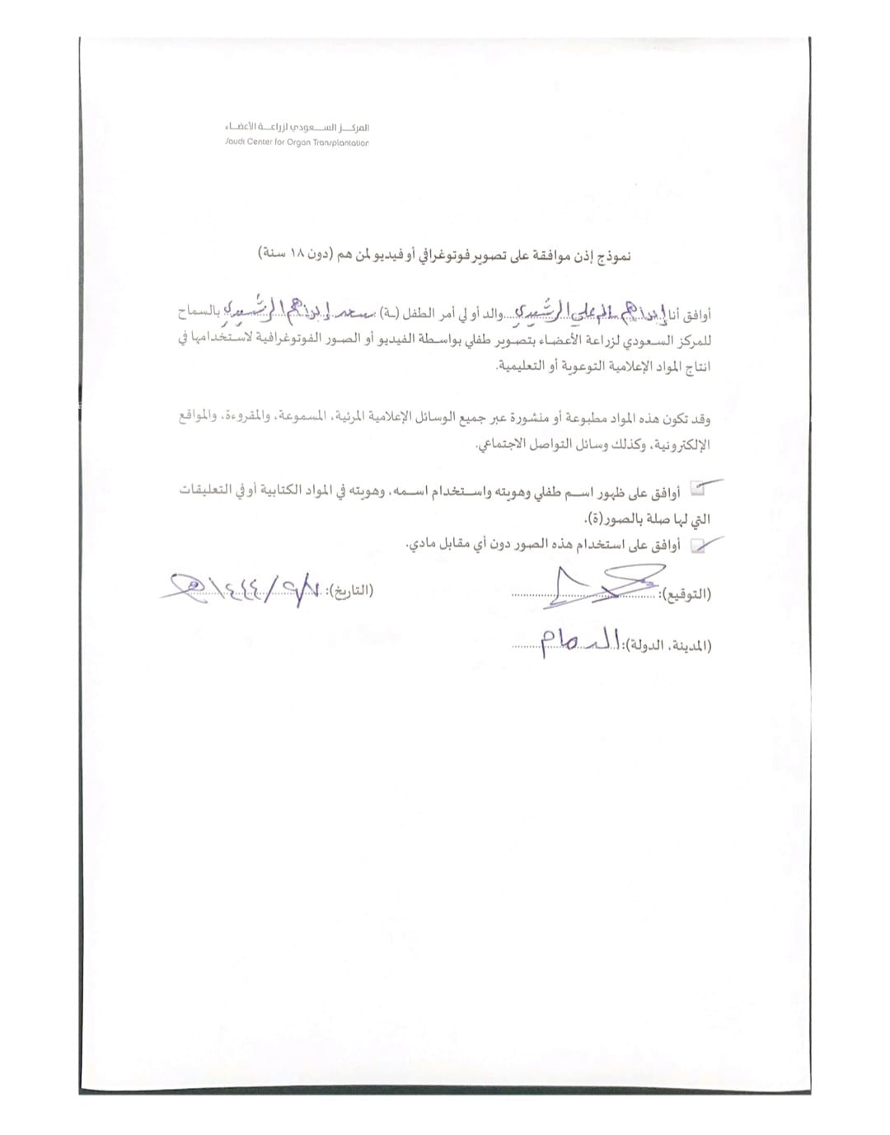

وليد عبدالله ابراهيم زارع بنكرياس وكلى .

من مواليد عام 1404 هجريه وتمت عملية الزراعة قبل 10 شهور في مستشفى الملك فيصل التخصصي زرعت كلى وبنكرياس مع بعض في نفس العملية كنت اعاني من مرض السكري وفشل البنكرياس اكثر من 35 سنة أما بالنسبة للكلى فمعاناتي استمرت سنتين ونصف كنت اغسل فيها الكلى الحمد لله ربي يسر لي وحصلت متبرع متوفي دماغيا وتمت الزراعة واموري الصحية الحمد لله جيده بعد الزراعة خصوصا بالنسبة للسكر فالحمد لله أنا الآن ما أعاني من السكر بعد ما زرعت البنكرياس.

ملاحظة: بالنسبة للصورة الشخصية فلا يرغب بأن يتم اضافتها للتقرير.